Hantering av beroenden och miljöer - lektion 2

Recap lektion 1

Vad är en vektor?
Tänk på det först och främst som en lista i Python. Man kan tänka på en vektor som en position i ett rum, t.ex. koordinater. y, x, z-axel till exempel. I klassisk matte tänker man på en vektor som en pil som har en riktning och en längd, men inom programmering används en vektor som en lista av värden, som kan ha valfritt antal dimensioner.

I programmering (och NumPy) är en vektor oftast bara en lista med siffror:
v = [x, y, z]

Vad representerar siffrorna?
En vektor kan markera en plats i ett 3-dimensionellt rum till exempel, y, x och z-axel.
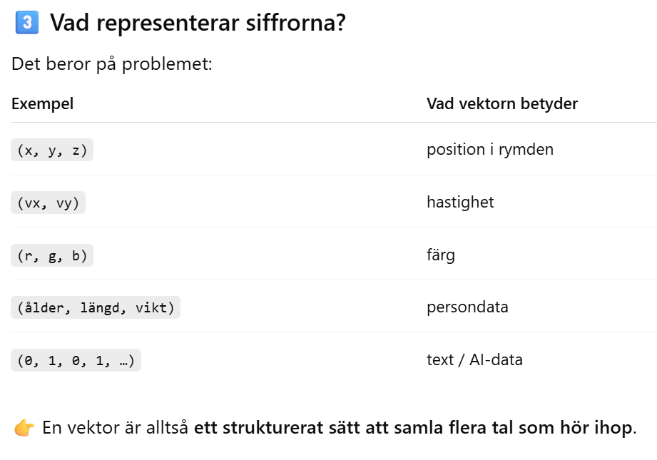

Vektorer;
- kan jämföras > dot product(skalärprodukt på svenska)
- har längd > (norm)
- kan beskriva riktning

Nästan allt i ML/AI är vektorer, ett ord, en bild, en person t.ex.

Normalisering görs på en vektor, inte på en matris.
Dot product
Dot product (skalärprodukt på svenska) multiplicerar två vektorers innehåll med varandra. Man multiplicerar position 1 i vektor1 (v1) med position 1 i vektor2 (v2) osv:

v1 = np.array([1, 2, 3])
v2 = np.array([4, 5, 6])

Resultatet blir en så kallad skalär, ett enda tal:
1*4 + 2*5 + 3*6 = 32

Dot product mäter hur mycket två vektorer pekar åt samma håll. För att kunna veta detta måste resultatet av dot product jämföras med max-talet för våra vektorer. För att räkna ut max-värdet, tar man roten ur respektive vektors alla tal gånger sig själva;

|v1| = √(1² + 2² + 3²) ≈ 3.74
|v2| = √(4² + 5² + 6²) ≈ 8.77

Denna beräkning kallas norm och säger hur stor eller lång en vektor är. Man kan tänka på normen som avståndet från origo till vektorns spets. Stort värde på normen = lång pil, litet värde på normen = kort pil.

Sedan multiplicerar man summorna:

3.74 * 8.77 ≈ 32.8

Eftersom dot product (32) är väldigt nära max (32.8), pekar vektorerna nästan åt samma håll, dvs de är väldigt lika varandra.

Cosine similarity
Cosine similarity bygger på dot product och mäter hur lika två vektorer är i riktning, utan att bry sig om hur långa de är.

Delar man dot product med max-värdet får man cosine similarity:

32 / 32.8 ≈ 0.97

Möjliga värden för en cosine similarity är mellan 1 och -1 där:

1 = helt lika
0 = ingen likhet
-1 = helt motsatta

Exempel inom maskininlärning och NLP (Natural Language Prosessing) där text omvandlas till vektorer:

Mening A, v1: "I like machine learning"
Mening B, v2: "I enjoy AI"
Mening C, v3: "The cat is sleeping"

cos(v1, v2) ≈ 0.9 > Meningarna är väldigt lika
cos(v1, v3 ≈ 0.1 > Meningarna har nästan ingen likhet

Bilder
Hur sparas pixlarna i en bild? Färg: ”0-256 blått” Svart/vitt. Vilken bakgrund har den, svart eller vit? En bild sparas som en matris i en dator. Matris = flerdimensionell vektor. Vektor har formen 1x1. Matris har formen NxN?

Vektor representerar en plats.
En matris representerar xxxxxx, yyyyyy, zzzzzz ? rotationer? Mycket data sparar vi ofta i en matris. Pixeln i översta hörnet har värde 0? Vilken färg den har.

Om det är något annat än en bild kan värdet kunna vara deras petal lenght, pedal width (för IRIS-blommor). x = 3.5, y = 5.8 osv.

I en vektor/matris kan man spara vad som helst, siffror, ord, osv.

Vektorer representerar en plats i rummet. Centralt inom ML är att rummet representerar ”innebörd”. Platserna inom vektorrummet är innebörd av ord. ChatGPT försöker placera innebörd av olika saker och försöker lägga ord som är besläktade nära varandra i rummet?

När vi har datapunkter så sparar vi dem som vektorer. En vektor kan vi sedan mäta.
En vektor är som en pil. Punktens koordinater.

Hur lika saker är varandra gör man med cosine similarity. Man kan också mäta likhet genom vinkeln. Koordinaterna för vektorerna är samma sak som att mäta vinkeln för vektorerna?

Vi vill kunna: Mellan två vektorer vill vi kunna mäta vinkeln. Är vinkeln liten så är vektorerna lika, är vinkeln stor så är vektorerna olika. = Cosine similarity

TensorFlow, PyTorch, SciKitlearn har inbyggda funktioner för att räkna ut Cosine similarity.

Dot product används till mycket inom ML. Det är en typ av multiplication som används inom mycket, men är oftast inte något vi behöver räkna ut på egen hand. L2-normalisering är något som vi använder mer på egen hand, för att lösa ett specifikt problem.

Rekommendation att använda Jupyter notebook, det är snyggt. Om du inte ska skriva något som är ett riktigt program, då skulle du använda .py.

Genomgång uppgift L1
På gitHub ligger finns alla uppgifter och material.

Uppgiften:
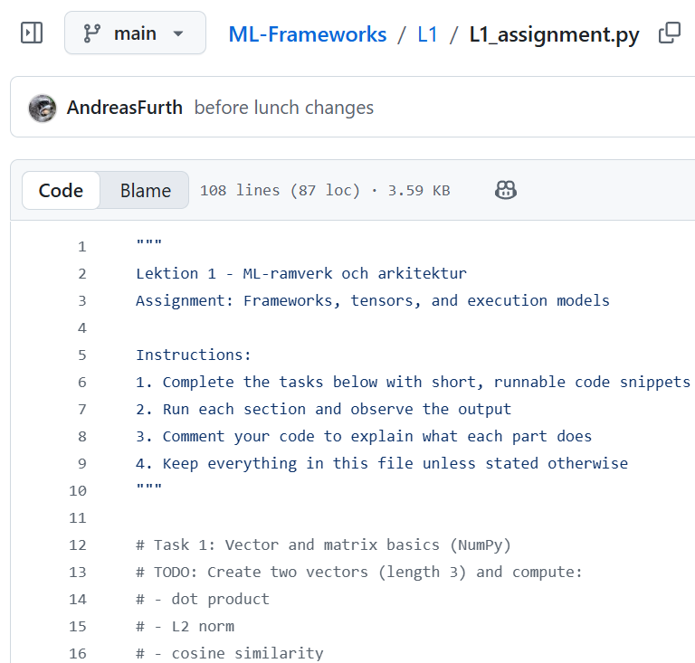

Vi skapar 2 vektorer, både som vanliga python listor (a och b) samt som np.array (vector1 och vector2:
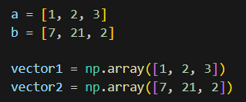

Att vi använder np.array är pga att den är mer minneseffektiv, men det går också att göra som en vanlig python-lista.

Vi räknar först ut dot product manuellt: 1x7 + 2x21 + 3x2 = 7 + 42 + 6 = 55

Vi gör sedan dot product med en numpy-funktion där vi testar att lägga in både en vanliga python-lista och en np.array:
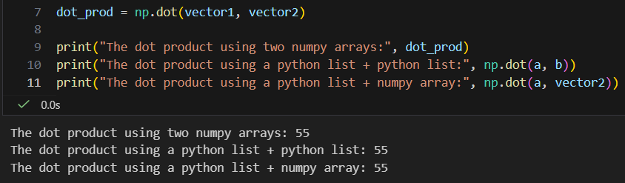

Resultat: Vi får samma resultat på alla!

L2-norm
Vi gör en L2-norm på båda vektorerna via numpy-funktionen np.linalg.norm():
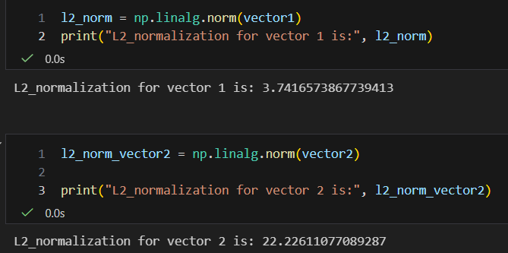

L2-normen är avståndet mellan origo (0) till vektorns spets, dvs så lång vektorn är.

Därefter räknar vi ut cosine similarity på två olika sätt:
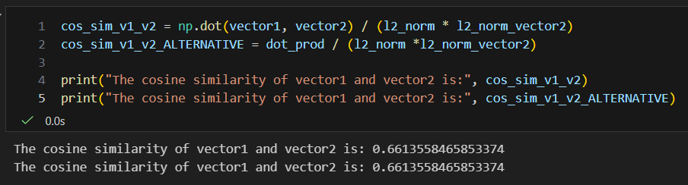

Cosine similarity mäter likhet och resultatet ovan är 0.66, alltså ganska lika (1 är max = helt lika, 0 = inte lika)

För att vi ska kunna göra dot product måste antal siffror i vektorna vara exakt samma antal, antal x ska vara samma antal som y.

Matrismultiplikation
Se gitHub L1 för kod.

Matrismultiplikation = Man kan räkna ut separata dot products för att kunna jämföra? Vektor x måste vara lika bred som vektor y är hög/lång? Något ska matcha.

Uppgift: Create a 2x3 matrix and multiply it by a length-3 vector
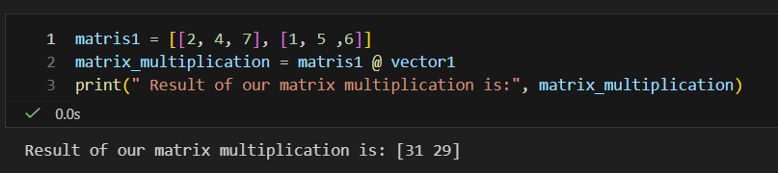

Task 2: Eager vs graph execution
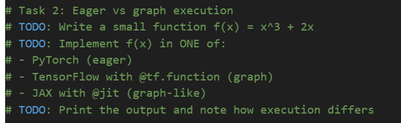
Write a small function f(x) = x^3 + 2x
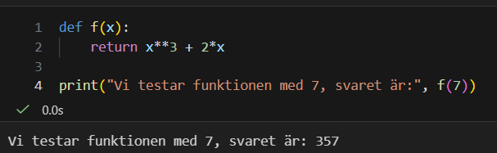

Implement f(x) in ONE of:
- PyTorch (eager)
- TensorFlow with @tf.function (graph)
- JAX with @jit (graph-like)

Print the output and note how execution differs:

PyTorch
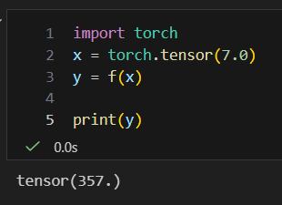

PyTorch (eager)
I regel är kör PyTorch kod i eager stil (en rad i taget). Om man använder torch.compile, så kör den i graph-stil. Jag tror dock att det inte funkar på MPS backend (Mac) och inte har CUDA.

TODO: Print the output and note how execution differs
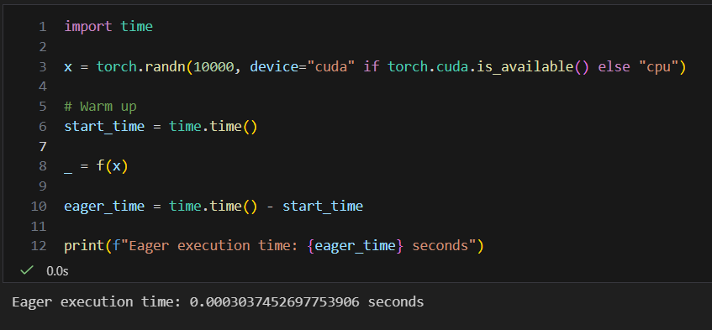

Time är ett bibliotek, som låter oss mäta tid. Ofta använder vi det för att jämföra olika kod.

Cuda
CUDA (Compute Unified Device Architecture) är en teknik som gör att program kan använda grafikkort (GPU) för snabba beräkningar istället för bara processorn (CPU).

Den utvecklas av NVIDIA och låter Python, C++ m.fl. köra beräkningar direkt på NVIDIA-GPU:er. GPU:er är extremt bra på parallella beräkningar och en modell som tar 2 timmar på CPU kan ta 5 min på GPU med CUDA.

Med funktionen nedan kan vi undersöka om vi har cuda på vår dator. Att byta till cuda/mps (alltså grafikkortet), ger oss många fler beräkningsenheter => mer effektiv beräkning. Det här är en av de största anledningarna till PyTorch/TensorFlow
device for amd
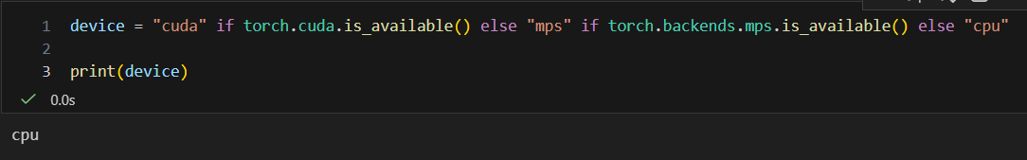

Task 3:
